Консультация для родителей.

Адаптация ребёнка к детскому саду.
Поступление ребёнка в детский сад является особым периодом жизни для всей семьи: и для ребёнка, и для родителей. Для малыша – это сильное стрессовое переживание, которое необходимо смягчить. Ребёнок приспосабливается к совершенно иным условиям, чем те, к которым он привык в семье.
Чёткий режим дня, отсутствие родителей, как правило, иной стиль общения, необходимость общения со сверстниками, новое помещение – все эти изменения создают для ребёнка стрессовую ситуацию. Эти новые факторы вызывают у ребёнка защитную реакцию в виде плача. Отказа от еды, сна, общения с окружающими. Поэтому проблема адаптации является одной из актуальных.
Мы педагоги, и родители должны понимать, насколько ответственен момент адаптации ребёнка к условиям детского сада. Наиболее сложная перестройка организма происходит на начальной фазе адаптации. Чтобы избежать осложнений и обеспечить оптимальное течение адаптации стараемся обеспечить постепенный переход ребёнка из семьи в дошкольное учреждение.
До приёма выясняем режим, применяемый в семье, индивидуальные особенности поступающего ребёнка. Для этого используем собрания, анкеты: «Мой ребёнок и его индивидуальные особенности», «Готовность ребёнка к поступлению в детский сад». Учитывая, что нужно постепенно менять режим и приучать ребёнка к новому укладу жизни, в первые дни не нарушаем имеющиеся у ребёнка привычки. Стараемся приблизить условия детского сада к домашним условиям. Создаём в группе эмоционально – благоприятную атмосферу. Создаём эмоциональный контакт «ребёнок - взрослый» и «ребёнок - ребёнок» …
Для того чтобы правильно управлять, процессом адаптации мы педагоги хорошо знаем возрастные особенности детей и учитываем их в своей работе. Находим индивидуальный подход к ребёнку, учитываем домашние привычки. Используем игрушки - забавы, игрушки - сюрпризы, игры - занятия, игры - упражнения, игры - инсценировки. Побуждаем ребёнка к общению со сверстниками, взрослыми.
Игры с воспитателем «Дай ручку», «Привет, пока!», «Хлопаем в ладоши» и много других, где происходит развитие эмоционального общения ребёнка с взрослыми, налаживание контакта. Используем фольклор, используем колыбельные при укладывании спать.
Хочется повториться, что все дети разные, каждый индивидуальность, к каждому нужен свой подход. И мы думаем, что с Вашей помощью мы найдём ключик к каждому ребёнку. Наш опыт, знания, а Ваша любовь и забота позволит успешно решить проблему адаптации.
Адаптационный период считается законченным, если ребёнок с аппетитом ест, быстро засыпает и вовремя просыпается в бодром настроении, играет один или со сверстниками.
«Цветная неделя» Спасибо родителям воспитанников за участие в оформлении интерьера группы: (подготовка к цветной неделе) украшение группы, игрушки, одежда определенных цветов.
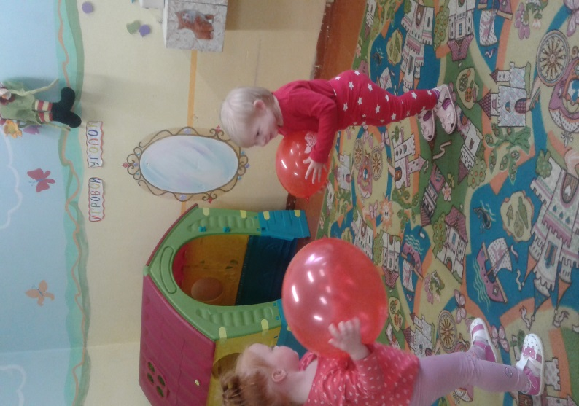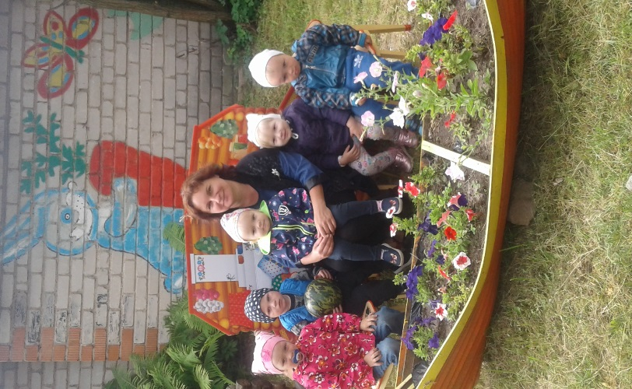

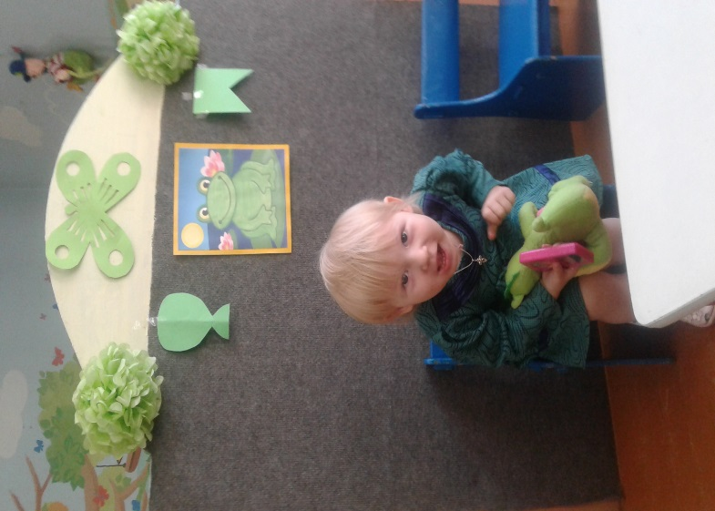
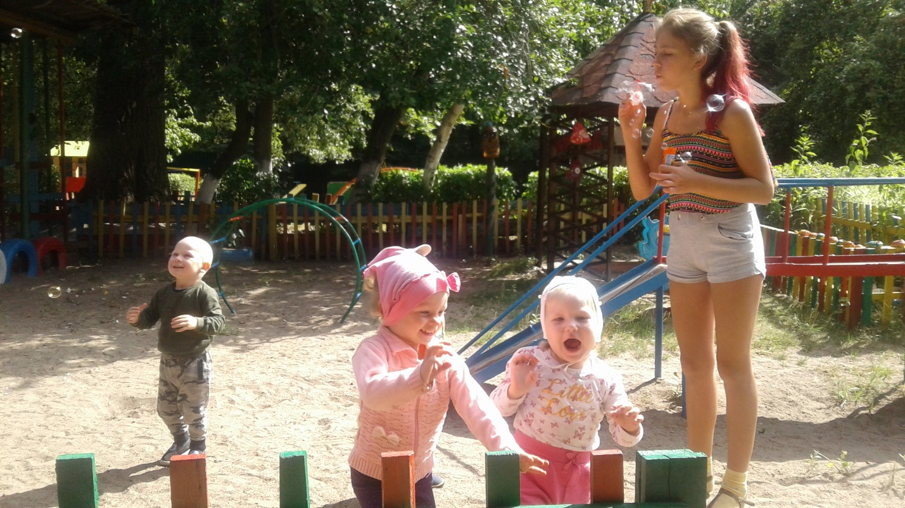

Прогулка «Игры с мыльными пузырями»

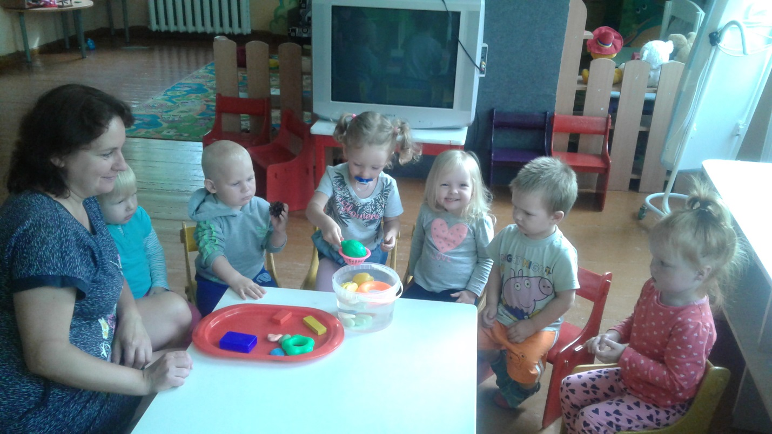
«Неделя опытов и экспериментов» - опыт «Тонет – не тонет»

